L

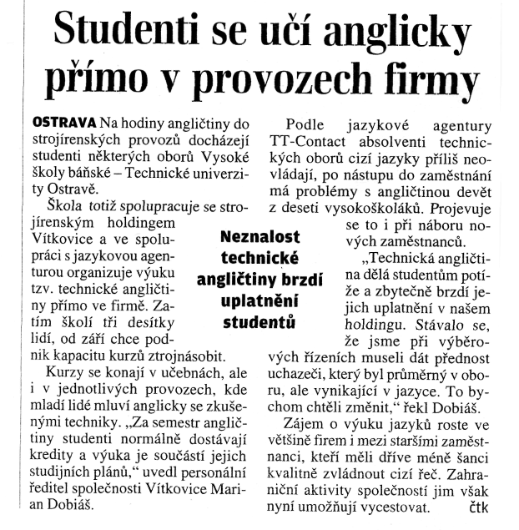LIDOVÉ NOVINY, 17.4.2007

